### 3月15日动态

集体活动篇

**美术：《迎春花》**

这是一次美术活动，迎春花是报春之花，它为嫩黄色，有六片花瓣，开放的迎春花像孩子们熟悉的喇叭，外形特征比较鲜明，可以用长线条和短线条来表现迎春花的枝条和花朵。本次活动选择了用棉签和颜料作画的方式画迎春花，用棉签点画形象地表现迎春花的花瓣形态，将迎春花的古典美凸显。

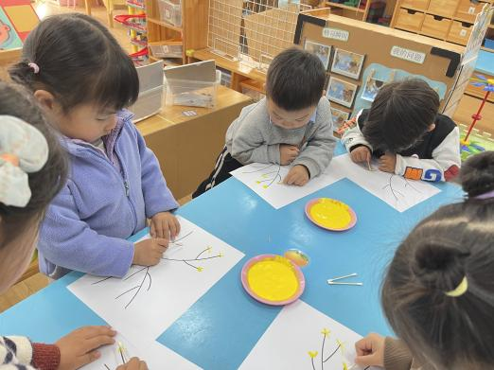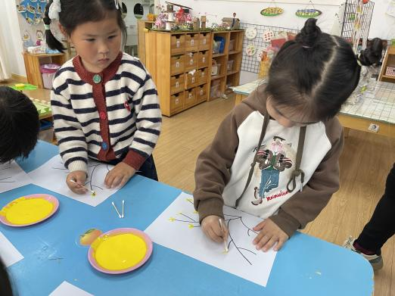

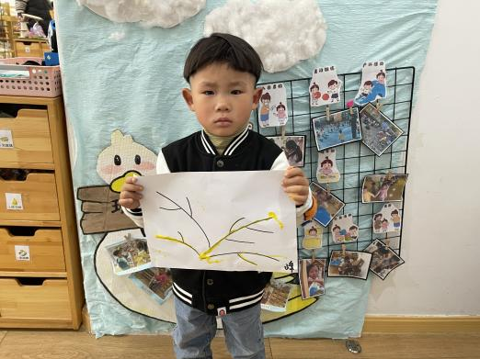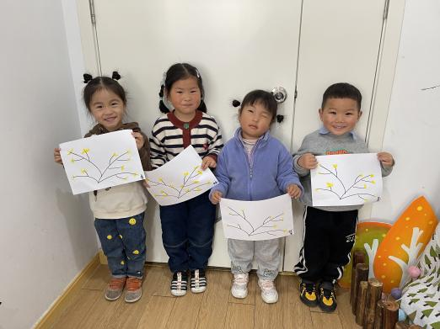

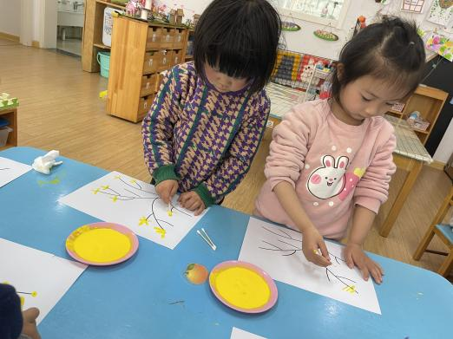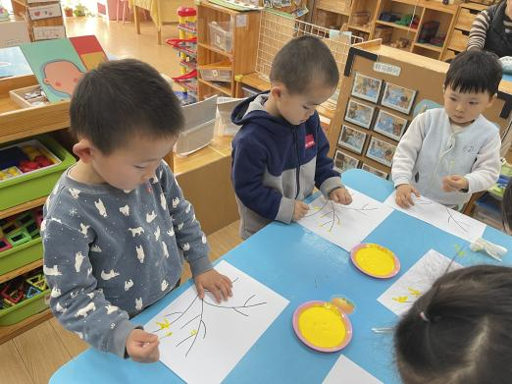

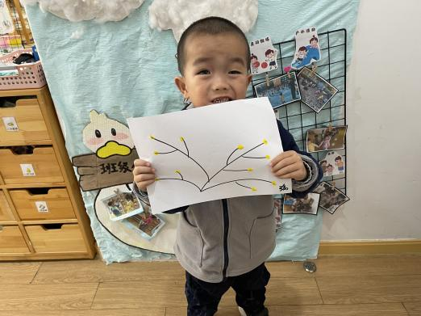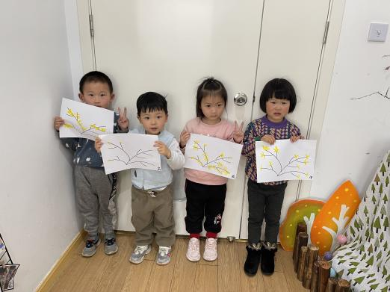

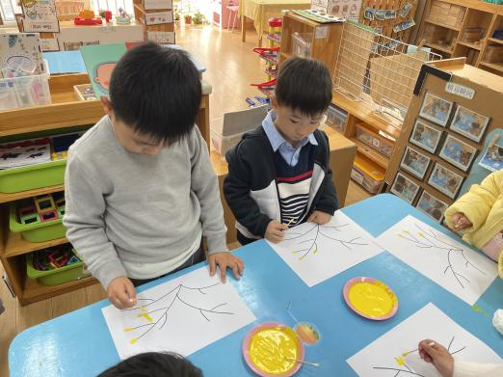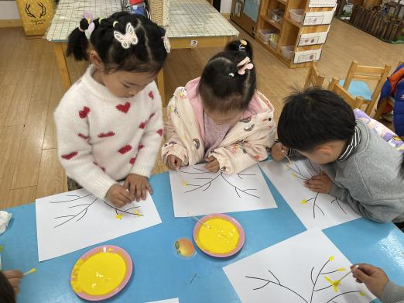

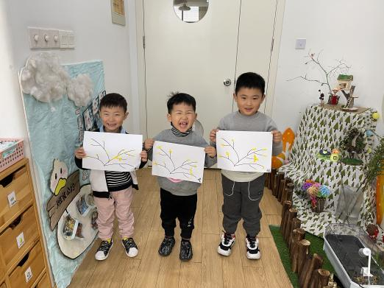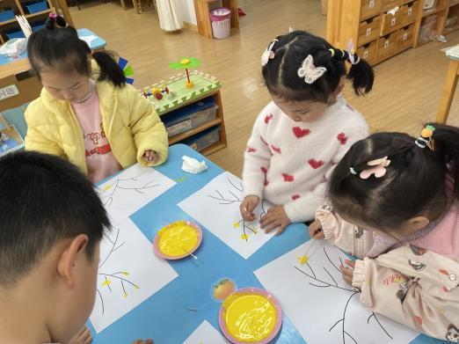

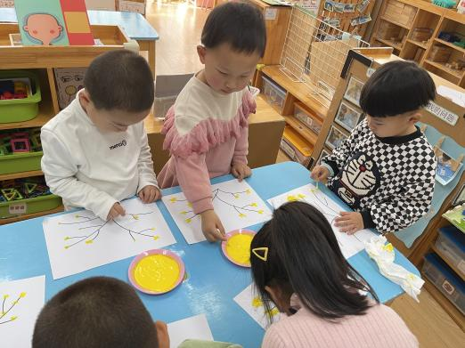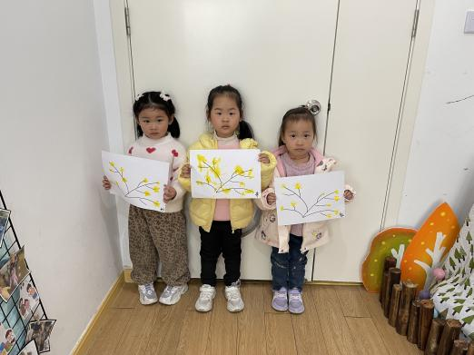

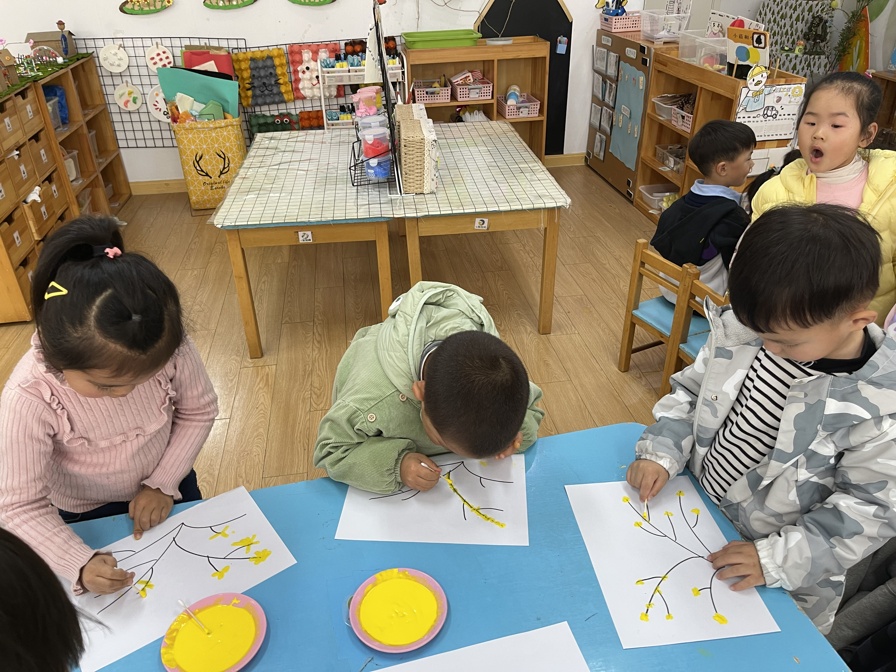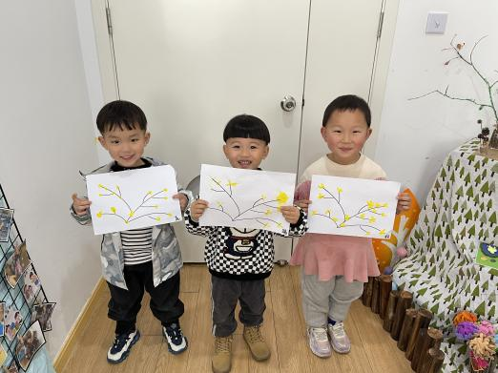

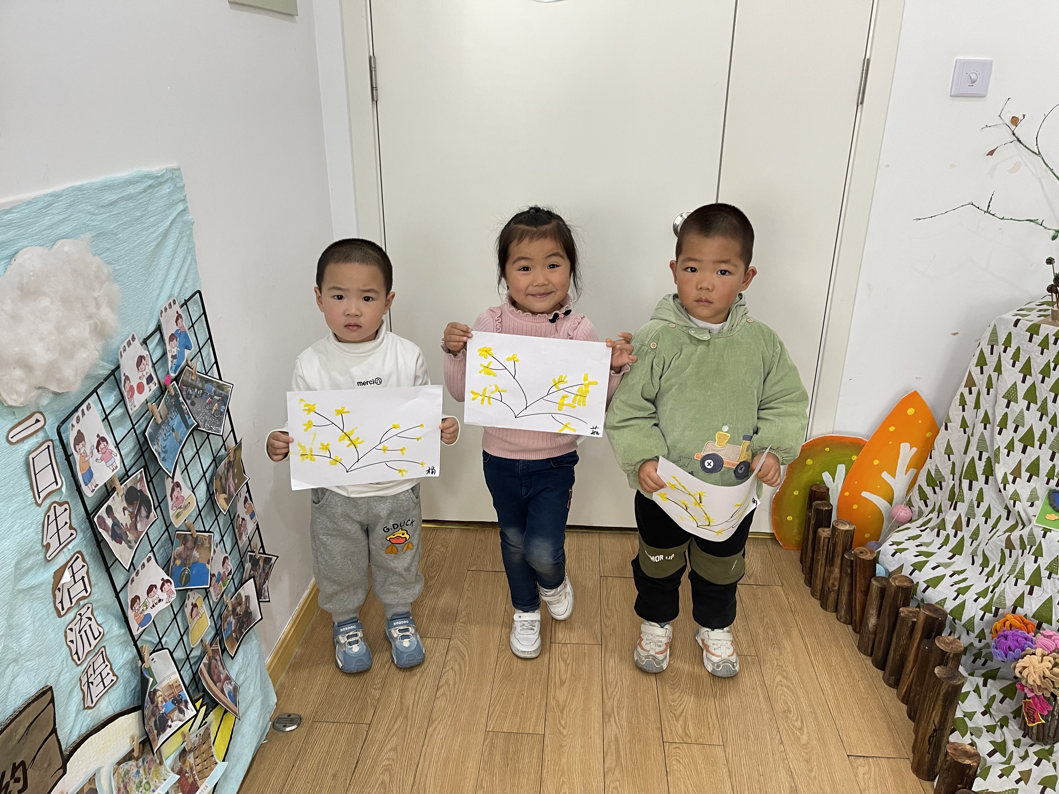

生活活动篇

今日午餐：意大利面，三鲜汤；点心：沙琪玛

特别感谢

今天我们班孙瑞晗和宋旭峰小朋友都带了小番茄来和小朋友们分享哦！

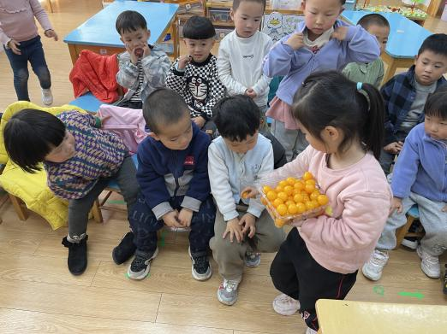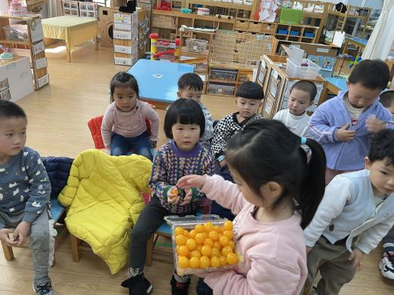

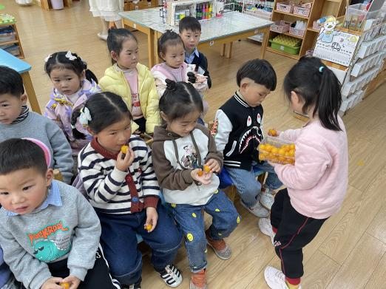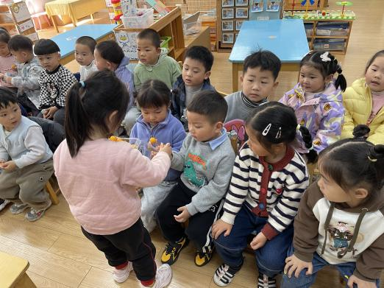

温馨提示

最近天气温差较大，小朋友们容易感冒咳嗽，爸爸妈妈要及时给小朋友增减衣物哦，请假在家休息的小朋友要及时照顾好自己的身体，多喝水哦！

今天正常开展全托不延时班，请各位安排好工作，按时来接宝贝哦！